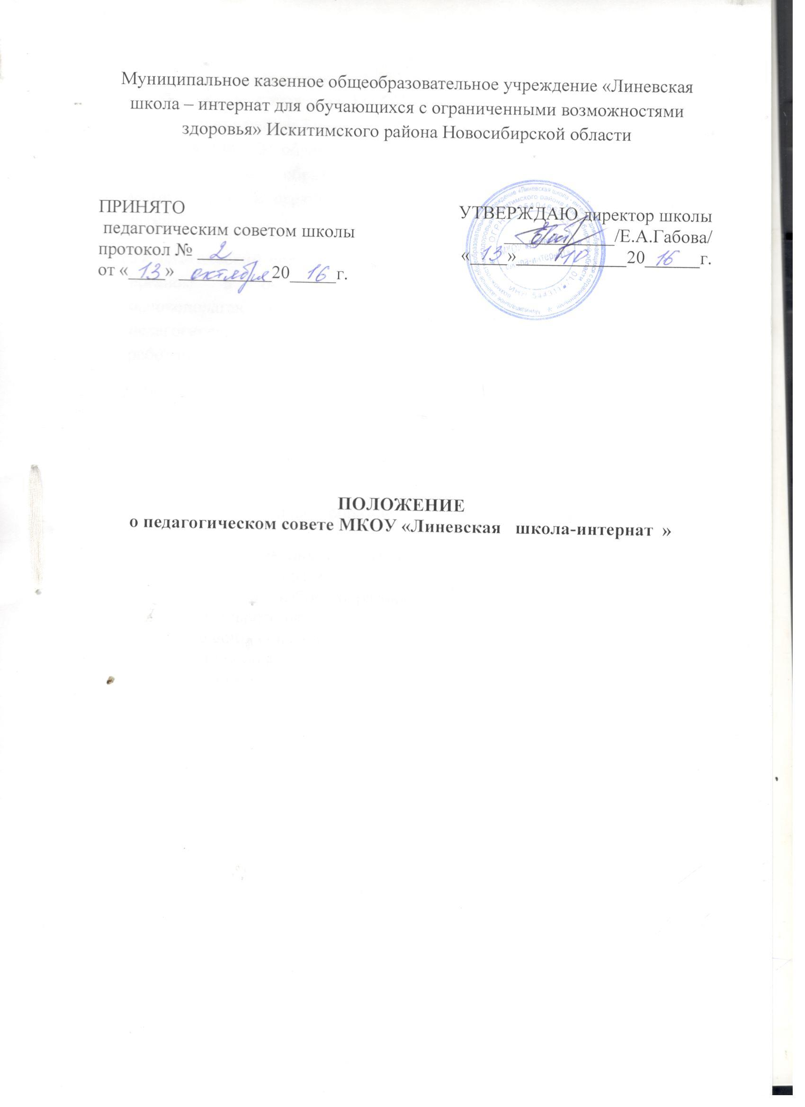
  - Общие положения.
1.1 Настоящее положение МКОУ «Линёвская школа — интернат» Искитимского района Новосибирской области разработано в соответствии с законом РФ «Об образовании», «Типовым положением о специальном (коррекционном) образовательном учреждении для обучающихся, воспитанников с ограниченными возможностями здоровья», Уставом школы.
1.2.Педагогический совет является постоянно действующим руководящим органом в образовательном учреждении для рассмотрения основополагающих вопросов образовательного процесса.. В состав педагогического совета входят все педагогические и медицинские работники, в том числе и совместители.
2. Задачи и содержание работы педагогического совета.
2.1 Главными задачами педагогического совета являются:
- реализация государственной политики по вопросам специального образования;
- повышение уровня образовательной работы в коррекционном учреждении;
- внедрение в практику достижений педагогической науки и передового педагогического опыта;
- обсуждение и выбор образовательных программ, форм, методов образовательного процесса;
- решение вопросов о создании объединений обучающихся;
- организация опытно-экспериментальной работы в ОУ;
- определение направлений взаимодействия с микросредой;
- разработка и принятие локальных актов, регулирующих учебно — воспитательный процесс.
2.2. Педагогический совет обсуждает и утверждает планы и программы образовательного учреждения, заслушивает информацию и отчеты педагогических работников учреждения, доклады представителей организаций и учреждений, взаимодействующих с данными учреждениями по вопросам образования и воспитания подрастающего поколения, в том числе сообщения и проверке соблюдения санитарно-гигиенического режима образовательного учреждения, по охране труда и здоровья обучающихся (воспитанников) и другие вопросы образовательной деятельности учреждения.
2.3. Педагогический совет принимает решение о проведении итогового контроля по результатам учебного года, о допуске учащихся к экзаменам; о выдаче соответствующих документов об образовании.
2.4. Педагогический совет принимает решение о переводе учащихся в следующий класс.
3.Состав педагогического совета и организация работы.

3.1. В состав педагогического совета входят директор образовательного учреждения (председатель совета), его заместители, педагогические и медицинские работники представитель учредителя. В необходимых случаях на заседание педагогического совета образовательного учреждения приглашаются представители общественных организаций, учреждений, взаимодействующих с данным учреждением по вопросам образования, родители обучающихся, представители юридических лиц, финансирующих данное учреждение, и др.. Лица, приглашенные на заседание педагогического совета, пользуются правом совещательного голоса.
3.2. Педагогический совет избирает из своего состава секретаря на учебный год. Секретарь педсовета работает на общественных началах.
3.3. Педагогический совет работает по плану, являющемуся составной частью плана работы образовательного учреждения.
3.4. Заседания педагогического совета созываются, как правило, один раз в квартал в соответствии с планом работы образовательного учреждения.
3.5. Решения педагогического совета принимаются большинством голосов при наличии на заседании не менее 2/3 его членов. При равном количестве голосов решающим является голос председателя педагогического совета.
3.6. Организацию выполнения решений педагогического совета осуществляет директор образовательного учреждения и ответственные лица, указанные в решении. Результаты этой работы сообщаются членам педагогического совета на последующих его заседаниях.
3.7. Директор образовательного учреждения в случае несогласия с решением педагогического совета приостанавливает выполнение решения, извещает об этом учредителей данного учреждения, которые в трехдневный срок при участии заинтересованных сторон обязаны рассмотреть такое заявление, ознакомиться с мотивированным мнением большинства педагогического совета и вынести окончательное решение по спорному вопросу.

4.Документация педагогического совета
4.1.Заседания педагогического совета оформляются протокольно. В книге протоколов фиксируется ход обсуждения вопросов, выносимых на педагогический совет, предложения и замечания членов педсовета. Протоколы подписываются председателем и секретарем совета.
4.2 Нумерация протоколов ведется от начала учебного года. Книга Протоколов педагогического совета образовательного учреждения постоянно хранится в делах учреждения и передаётся по акту.
Книга протоколов педагогического совета нумеруется постранично, прошнуровывается, скрепляется подписью директора и печатью образовательного учреждения.

